Ĉeĥa Esperanto-Asocio kaj E-Klubo „La Ponto“ Písek

invitas vin al la tradicia

AnkRo – Antaŭkristnaska renkontiĝo

okazonta sabate la 11-an de decembro 2010 en Písek

SUPOZATA PROGRAMO:
10.00-11.45h Solena kultura matineo
omaĝe al la Tago de Esperanto-libro
(en prelegsalono de la Urba biblioteko)
videoprezento, literatura kaj muzika programeroj
Adventa enpensiĝo kaj amika diskuto
kun konata publicisto, psiakiatro kaj diakono
d-ro Max Kašparů
kaj eta adventa refreŝiĝo
(okazos ĉeĥlingve, ankaŭ por neesperantista publiko)

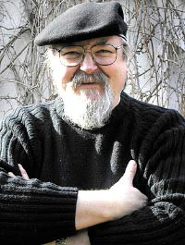
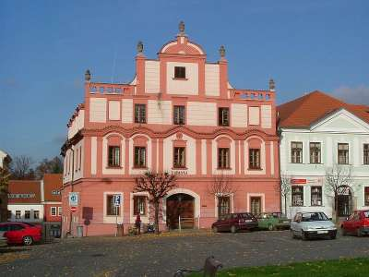

11.45-13.30h Libera tempo -
vizito de mineralogia borso aŭ aliaj ekspozicioj en la muzeo,
promeno tra la ponto, fakultativa tagmanĝo
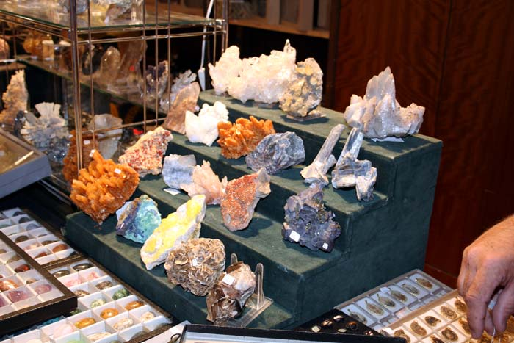
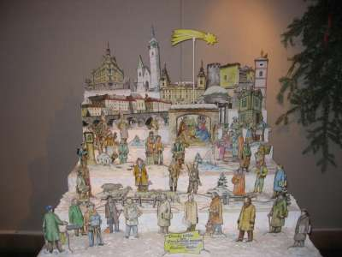

Posttagmeze
Esperanto-programo
en kunvenejo de la Ĉeĥa asocio de hobiĝardenistoj

13.30-14.30 Neformala parto
pretigo de la ejo, refreŝiĝo/manĝetado, babilado,
vendado de E-libroj, pagado de membrokotizoj ktp.
( eblas antaŭmendi oferton de www.kava-pech.cz)

14.30-17.00 Solena kristnaska programo
alportado de Lumo, komuna legado el Evangelio,
prezento de la libreto „Kristnaskaj demandoj kaj paradoksoj“
de Max Kašparů, prezentiĝo de M.Smyčka, komuna kantado,
tranĉado de pomo, frandado kaj babilado,
donacetdisdonado, mesaĝo de anĝeloj,
meditado ĉe boatkandeletoj
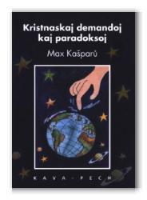
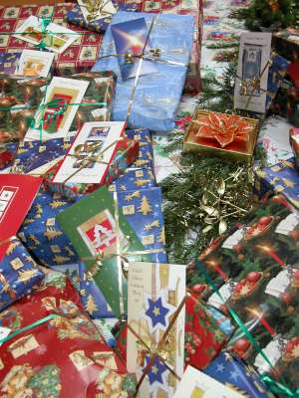
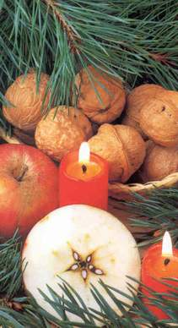

PARTOPRENKOTIZO: 80,- Kč inkluzivas
kompletan programon
(krom enirpagoj en la muzeo, kiuj tamen malaltas – ĉ. 20,-/40,-)
organizajn elspezojn kaj bazan refreŝiĝon

Viaj kontribuoj (trinkaĵoj/frandaĵoj) por la solena tablo
kaj 2 pakitaj donacetoj por tombolo estas bonvenaj!


Kaze de intereso bv. konfirmi vian partoprenon
ĉe la adreso pisek@esperanto.cz
aŭ telefone (774942424) !

Vi ricevos ĝustatempe precizigajn informojn pri la okazlokoj ktp.

Nome de la klubo antaŭĝojas vin Pavla Dvořáková

